Introducción
Este laboratorio está basado en el curso de redes de computadoras del canal de YouTube Jeremy’s IT Lab, orientado a enseñar conceptos clave para la obtención de la certificación CCNA 200-301. Aclarando que los recursos tales como los archivos PKT y las imágenes adjuntas en el documento como la topología de red entre otras, corresponden directamente al autor del canal.

Objetivo
Identificar y entender los conceptos del estándar Ethernet (802.3), así como realizar la conexión entre dispositivos con sus respectivos cables, teniendo en cuenta la distancia sugerida entre ellos.

Topologia
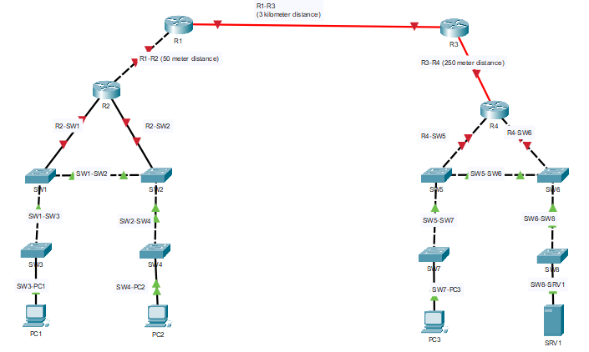
LAN 2
LAN 1

Conclusiones
- Un estándar es un sistema de reglas que permite establecer comunicación efectiva entre 2 o más actores de un sistema. En este laboratorio se implementó la respectiva conexión entre varios dispositivos de red como PC, Routers, Switches y Firewalls los cuales, para conectarse entre sí, necesitan una serie de características físicas; conectores (RJ45, SFP), tipos de cable (fibra óptica, UTP), velocidades de transmisión, distancia, entre otras. Estas características han sido definidas por la serie de protocolos y estándares Ethernet y adoptados e implementados por cada uno de los fabricantes de estos dispositivos.
- En este laboratorio se evidencio que respecto a la conexión entre dispositivos similares o de la misma capa; switch con switch (capa 2), Router con Router (capa 3), etc. Se debe contemplar la opción de utilizar un cable de cobre cruzado. Mientras que para dispositivos diferentes o de capa diferente (capa 2 y 3); Switch con Router, Switch con PC, etc. Se debe contemplar la opción de utilizar un cable de cobre directo, esto obedece principalmente al proceso de envío y recepción de datos de cada uno de estos dispositivos. En la siguiente tabla se explica el proceso de envío y recepción:

Dispositivo | Transmite (TX) | Recibe (RX)
Switch | Pines 1 y 2 | Pines 3 y 6
Router, PC, Firewall | Pines 3 y 6 | Pines 1 y 2

- Sin embargo, la opción Auto MDI-X implementada en dispositivos de red modernos, permite que estos dispositivos realicen una negociación automática entre los pines de envío y recepción, lo que permite que se pueda utilizar un cable directo o cruzado sin ninguna restricción. Por lo tanto, la opción Auto MDI-X debe estar habilitada en la configuración de los dispositivos, sino habrá problemas de comunicación entre ellos.
- De acuerdo con las respectivas distancias sugeridas en la topología, se estableció que el tipo de medio debe cumplir con las necesidades de la distancia propuesta. se resume en la siguiente tabla:
Dispositivos | Distancia (m) | Tipo de cable | Cruzado | Directo | Monomodo | Multimodo | Observación
LAN 1 | < 100 | UTP | X | X |  |  | Distancia Max hasta 100 m
LAN 2 | < 100 | UTP | X | X |  |  | Distancia Max hasta 100 m
R1-R2 | 50 | UTP | X |  |  |  | Distancia Max hasta 100 m
R1-R3 | 3000 | Fibra óptica |  |  | X |  | Distancia Max hasta 10 km para la fibra 10G BASE-LR
R3-R4 | 250 | Fibra óptica |  |  |  | X | Distancia Max hasta 550 m para la fibra 1000 BASE-LX

